Aufbau eines Computers
Die meisten Computer, Smartphones oder Konsolen sind ähnlich aufgebaut:
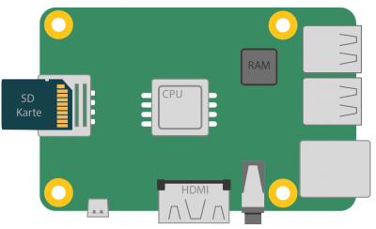
- Das Wichtigste eines jeden Computers ist der Prozessor, also die CPU (= Central Processing Unit). Er ist also die Recheneinheit oder das Gehirn, der alle verschiedenen Vorgänge bearbeitet.
- Da der Prozessor sich nichts merken kann, benötigt er Hilfe vom Arbeitsspeicher, der auch RAM (= Random Access Memory) genannt wird. Dieser kann schnell eine begrenzte Anzahl von Informationen speichern.
- Neben diesem schnellen Kurzspeicher, der nach jedem Neustart des Computers geleert wird, braucht es noch einen Langzeitspeicher, wie z.B.: eine SD-Karte, HDD- oder SSD-Festplatte. Die Speichergröße wird wie beim Arbeitsspeicher meistens in GB (=Gigabyte) angegeben.
Jeder Computer, jedes Smartphone und jede Konsole benötigt die drei oben genannten Bauteile um zu funktionieren.

